

Universidad Politécnica de la Zona Metropolitana de Guadalajara

ING. Mecatrónica

Sistemas Lógicos Programables

Maestro Carlos Enrique Moran Garabito

Alumno: Flores Macias Cesar Fabian

Para la instalación de “raspbian” en el modelo de *Raspberry Pi Model 3b+* es un proceso cuanto menos sencillo,

Materiales: Raspberry Pi Model 3b+

Monitor con conector ADMI (o adaptador de VGA a HDMI)

Ratón (Con Puerto USB)

Teclado (Con Puerto USB)

Eliminador para la Raspberry

Memoria micro SD (Recomendable de 32 Gb clase 10)

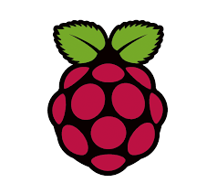

Procedimiento:

Conectar la memoria micro SD a la computadora y formatearla con un programa especial llamado

“<SDCardFormatterv5_WinEN>”

Una vez formateada la micro SD descargar el instalador de Raspbian “<NOOBS_lite_v2_8>”

Insertamos los documentos de *NOOBS* en la micro SD y una vez instalados en la tarjeta micro SD procedemos a poner la tarjeta en la ranura de la Raspberry y procedemos a conectar los periféricos a la Raspberry

Primero conectamos el ratón y el teclado

Después conectamos el HDMI del monitor

Conectamos el cable de Ethernet

Y por ultimo el alimentador, es importante que el eliminador sea el último en ser conectado

Después:

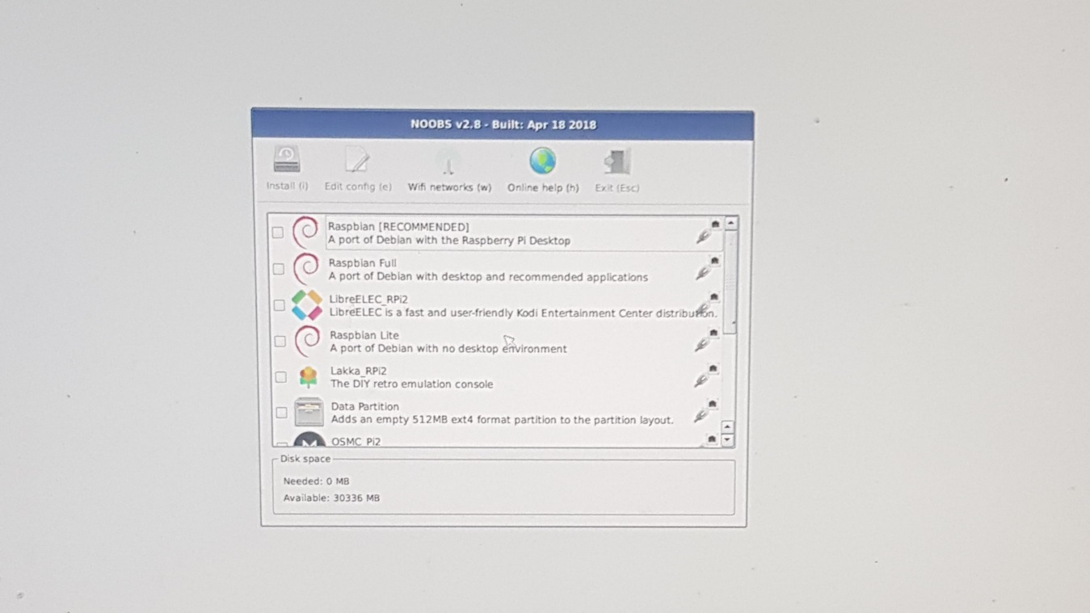

Al encenderla nos aparecerá un menú donde seleccionaremos la primera opción

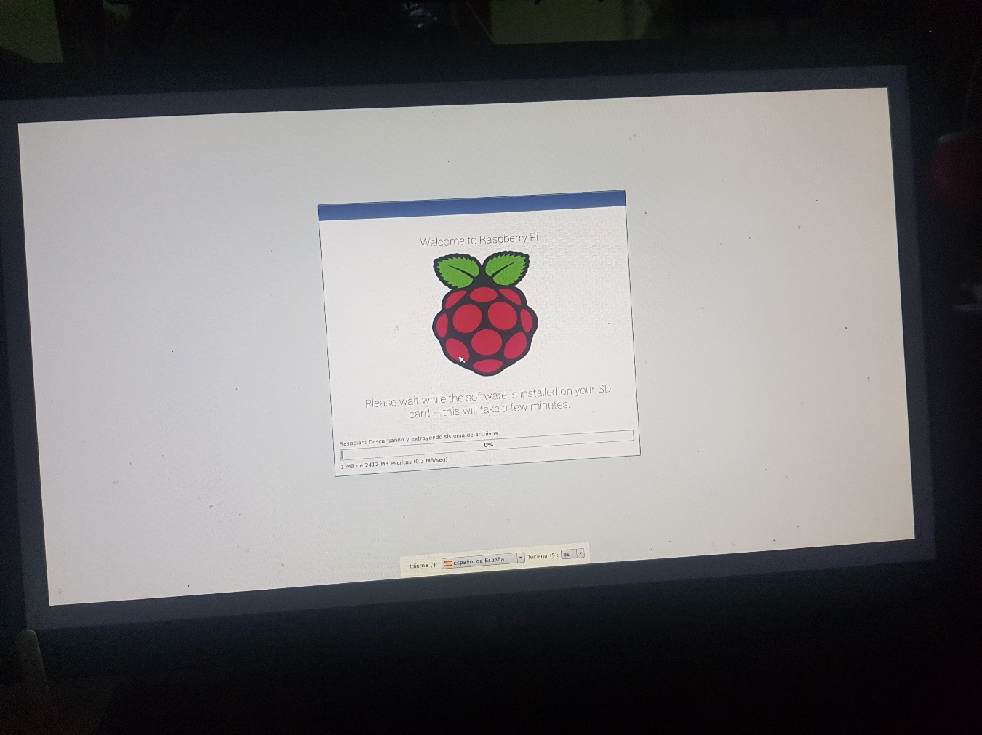

Comenzará a descargar los archivos con un peso de 4600 MB puede ser rápido o lento o dependiendo de la conexión de internet

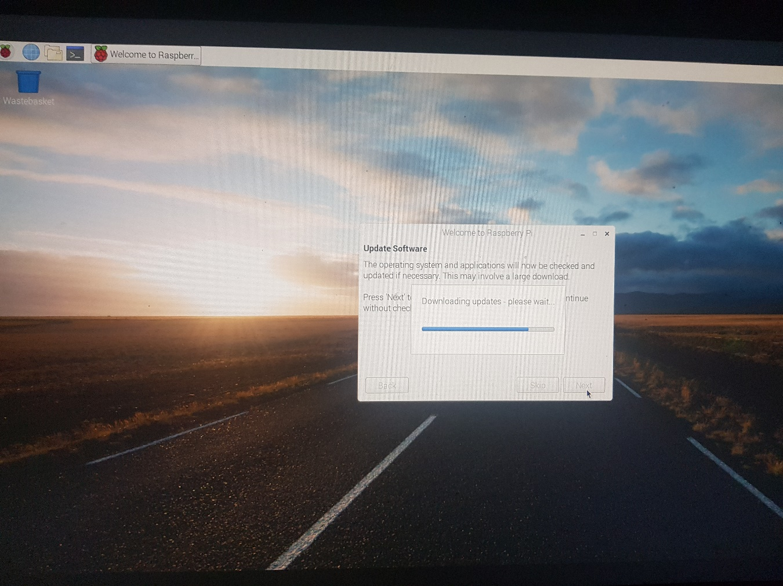

Una vez terminada la descarga e instalación nos pedirá crear una contraseña y configurar el teclado e idioma, y asi obtendremos Raspbian en la Raspberry pi Model 3b+

**ara configurar la VNC** es necesario que tanto la computadora donde se manejara la raspberry y la misma raspberry estén conectadas a la misma conexión de internet, una vez conectadas en la computadora se deberá descargar la aplicación VNC Viewer y una vez dentro de el programa en la rapberry abrimos la ventana de comandos y escribimos “ifconfig” copiamos la dirección ip que nos arroja la raspberry y la colocamos en el VNC Viewer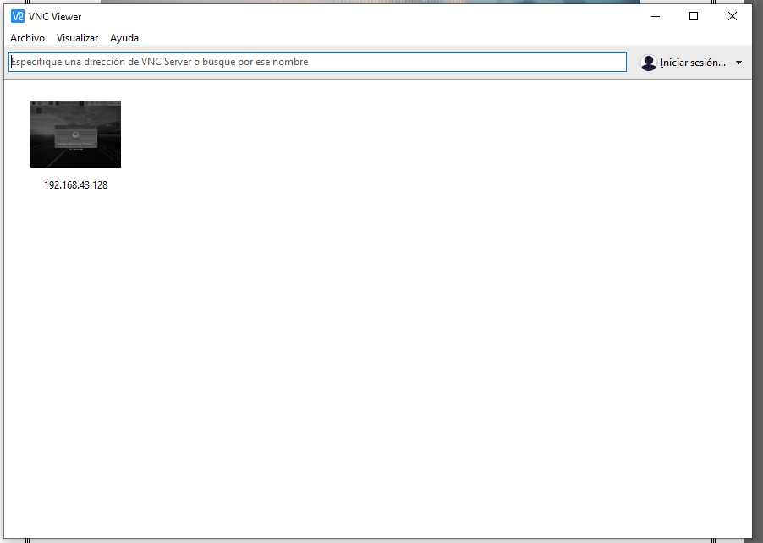

nos pedirá usuario y contraseña “usuario “pi”” y contraseña “la que hallas puesto al momento de instalar raspbian” y nicamente le damos en conectar y listo, podemos utilizar la raspberry desde una computadora externa sin la necesidad de tener otro monitor o ratón conectado a raspberry.

Conclusión:

La instalación de raspbian era mas sencilla de lo que muchos creíamos y este es un gran paso para poder conseguir mas y mejores avances tanto didácticamente como personalmente y sin duda pienso que esto va a ser algo que nos ayudara a un futuro no muy lejano.